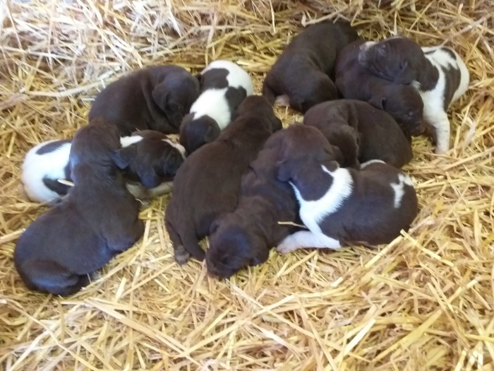
A réserver chiots Braque Allemand
Nés le 22/04/2022
7 mâles 4 femelles
Truité marron, marron unicolore
Chienne Nanou du Rays le Dauphin, excellente bécassière
Père Pulco, très bon chien de chasse pratique
Pour tous renseignements n’hésitez pas à me contacter
Alain Simon 06.75.49.49.70
55260 Gimécourt Meuse
Mâle 850 euros, femelle 1000 euros

